ТВЕРСКАЯ ОБЛАСТЬ
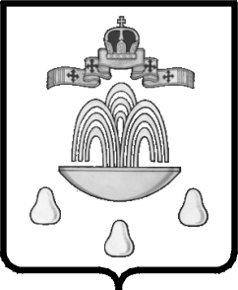

АДМИНИСТРАЦИЯ КАШИНСКОГО ГОРОДСКОГО ОКРУГА

ПОСТАНОВЛЕНИЕ
от 31.12.2019____________ № 985

О внесении изменений в постановление Администрации Кашинского городского округа от 26.12.2018 №629-4 «Об утверждении муниципальной программы «Комплексное развитие системы жилищно-коммунальной инфраструктуры муниципального образования Кашинский городской округ Тверской области на 2019-2024 годы»

Руководствуясь статьей 179 Бюджетного кодекса Российской Федерации, Порядком принятия решений о разработке муниципальных программ, формирования, реализации и проведения оценки эффективности реализации муниципальных программ муниципального образования Кашинский городской округ Тверской области, утверждённым постановлением Администрации Кашинского городского округа от 18.04.2019 №265, на основании решений Кашинской городской Думы от 24.12.2019 №193 «О внесении изменений в решение Кашинской городской Думы от 25.12.2018 № 56 «О бюджете Кашинского городского округа на 2019 год и на плановый период 2020 и 2021 годов» и от 24.12.2019 №192 «О бюджете Кашинского городского округа на 2020 год и на плановый период 2021 и 2022 годов» Администрация Кашинского городского округа

ПОСТАНОВЛЯЕТ:

1. Внести изменения в постановление Администрации Кашинского городского округа от 26.12.2018 №629-4 «Об утверждении муниципальной программы «Комплексное развитие системы жилищно-коммунальной инфраструктуры муниципального образования Кашинский городской округ Тверской области на 2019-2024 годы» (далее - Постановление):
1.1. Приложение «Муниципальная программа «Комплексное развитие системы жилищно-коммунальной инфраструктуры муниципального образования Кашинский городской округ Тверской области на 2019-2024 годы» к Постановлению изложить в новой редакции (прилагается).
2. Настоящее постановление вступает в силу после его официального опубликования в газете «Кашинская газета» и подлежит размещению на официальном сайте Кашинского городского округа в информационно-телекоммуникационной сети «Интернет».

Глава Кашинского городского округа Г. Г. Баландин

